보도자료 | 자료배포일 | 5월 6일 | 매수 | 총 1매
디자이너 브랜드 도호(Doho), 故 도향호 수석디자이너 추모문집 수익금 전액 후원
미혼모, 이주여성 등 어려운 환경에 처한 여성들의 자립 지원

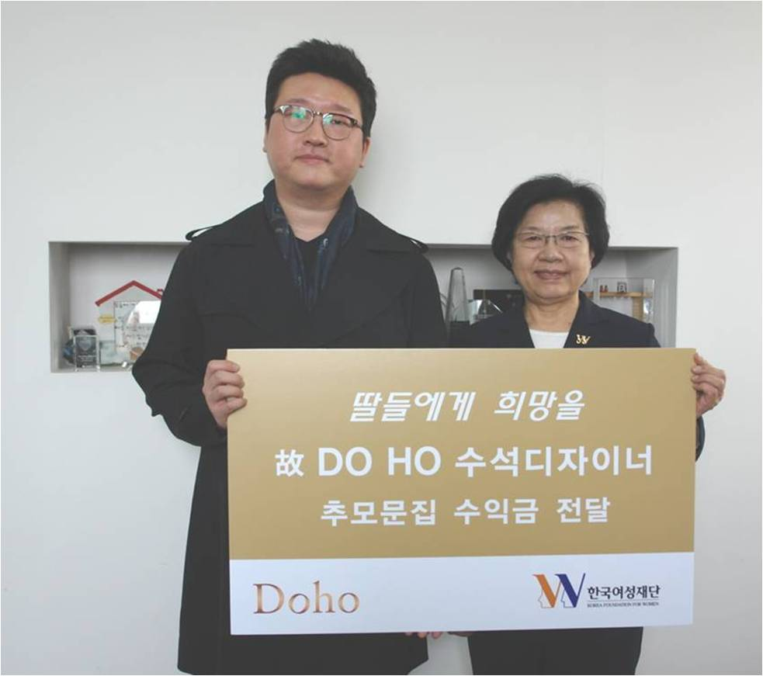
< 도호(Doho) 김영석 부사장과 한국여성재단 조형 이사장>

글로벌 여성 디자이너 브랜드 도호(Doho/㈜혜공/대표 김우종)가 지난 5월 3일 한국여성재단(이사장 조형)을 방문, 미혼모와 이주여성 등 어려운 환경에서 아이를 키우는 여성들의 자립 지원에 써달라며 故 도향호 수석디자이너 추모문집 판매수익금 전액을 기부하였다. DO HO 추모문집(Memorial anthology)은 故 도향호 수석디자이너의 안타까운 타계 1주기를 기념하여 지난 3월 7일에 발간되었고, ㈜혜공은 3월 8일 세계여성의날을 도호데이(Doho Day)로 정해 서울과 대구에서 다양한 문화행사를 가진 바 있다.

특별한 디자인뿐만 아니라 사회공헌으로 여성들을 삶의 주인공으로 만들어
특별한 디자인으로 여성이 자신의 삶에 주인공이 되도록 기여해온 도호(Doho)는 사회공헌을 통해서도 여성들을 삶의 주인공으로 만드는 일에 앞장서고 있다. 김영석 부사장은 한국여성재단을 방문한 자리에서 “숨은 재능과 탁월한 감각으로 패션을 디자인하고 이끌어온 故 도향호 수석디자이너의 삶을 의미 있게 기리고자, 어려운 환경에 처해 있는 여성들이 자립하고 안정적으로 살아갈 수 있도록 어머니의 이름으로 해마다 지속 후원하겠다”고 밝혔다. 아울러 여성 창업컨설팅 및 일자리 지원에도 적극 참여하겠다고 덧붙였다.

- 한국여성재단은 1999년 “우리 딸들의 밝은 새천년을 연다”는 기치로 각계각층의 리더와 여성단체들이 뜻을 모아 설립한 우리나라 최초의 시민사회공익재단이며, 여성을 위한 유일한 민간재단입니다.

